## Výsledek obrázku pro BEEVýsledek obrázku pro VČELIČKY36. TÝDENNÍ PLÁN



5. – 9. května 2025

TŘÍDA VČELKY 1. C

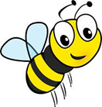 JMÉNO:

**INFORMACE PRO RODIČE**



|  |
| --- |
| Vážení rodiče,  děkujeme za vaši ochotu přijít s vašimi mazlíčky do školy a strávit s námi chvíli, kdy si děti mohly vzájemně představit mazlíčky a pohladit si je ☺. Děti byly nadšené. Vytvořily pak vizitky na své mazlíčky (nebo na ty, které by si přály) a vizitky jsme vyvěsili na terásce. Fotografie vypovídají za vše ☺ (viz. Naše třídní galerie na webu školy).  ----------------------------------------------------------------------------------------------------------------------------------------  **Organizace týdne:**  V pátek **9. května se učíme** – ať moc nezahálíme. Budeme číst, psát a prvoukou se zabývat ☺.  V pátek proběhne i **DÍLNA ČTENÍ** – děti mají vlastní příběhovou knihu. NEZAPOMEŇTE!!  **Ve středu 1. – 8. května - STÁTNÍ SVÁTEK**  **Domácí příprava:** ČTENÍ - nejlépe každý den, POČÍTÁNÍ - sčítání a odčítání do 20 (pamětně), PSANÍ - trénink vázaného písma  **-----------------------------------------------------------------------------------------------------------------------------------------**  **DŮLEŽITÁ ZPRÁVA ZE ŠKOLNÍ DRUŽINY:**    **Krásné jar dny!! Ilona, Terka, Lenka, Jana ☺** |

**PŘEDMĚT UČIVO HODNOCENÍ ŽÁKA UČITELE**

|  |  |  |  |
| --- | --- | --- | --- |
| **Výsledek obrázku pro BEE** | **PÍŠU PŘÁNÍ PRO MAMINKU.**  **PÍŠU PSACÍ c, č, C a slova z nich utvořená.**  PÍSANKA STR. –30, 31 + 2.díl  UČEBNICE č. 2 STR. 47 | Výsledek obrázku pro bee and draw  Výsledek obrázku pro bee and draw |  |
| **Výsledek obrázku pro BEE** | **ČTU VLASTNÍ KNIHU A SDĚLUJI SVŮJ PROŽITEK Z NÍ.**  **ČTU A ODPOVÍDÁM NA OTÁZKY.** | Výsledek obrázku pro bee and draw  Výsledek obrázku pro bee and draw |  |
| **Výsledek obrázku pro bee and number** | **DOPLŇUJI ČÍSLA SOUSEDNÍ.**  **ŘEŠÍM SOUČTOVÉ SE ZVOLENÝM ČÍSLEM.**  UČEBNICE IIi. STR. 111 - 113 | Výsledek obrázku pro bee and draw  Výsledek obrázku pro bee and draw |  |
| **Výsledek obrázku pro bee and flower** | **VYJMENUJI POTŘEBY, KTERÉ POTŘEBUJÍ MAZLÍČCI PRO SVŮJ SPOKOJENÝ ŽIVOT.**  **SDĚLÍM, JAK SE O MAZLÍČKA STARÁM.**    UČEBNICE STR. 48 - 49 | Výsledek obrázku pro bee and draw  Výsledek obrázku pro bee and draw |  |

**KRITÉRIA HODNOCENÍ**: VYBARVENÝ OBRÁZEK = ZVLÁDÁM/ NEVYBARVENÝ OBRÁZEK = UČÍM SE

CHOVÁM SE SLUŠNĚ KE SPOLUŽÁKOVI

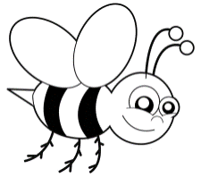

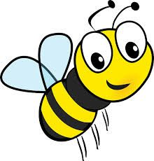OCEŇUJI SE ZA ______________________

Podpis rodičů: ______________________